**KARYA TULIS ILMIAH**

**STUDI LITERATUR ANALISA MERKURI (Hg) PADA KRIM PEMUTIH WAJAH**



**SITI MAISURA**

**NIM: P07539018075**

**POLITEKNIK KESEHATAN KEMENKES MEDAN**

**JURUSAN FARMASI**

**2021**

**KARYA TULIS LMIAH**

**STUDI LITERATUR ANALISA MERKURI (Hg) PADA KRIM PEMUTIH WAJAH**

Sebagai Syarat Menyelesaikan Pendidikan Program Studi Diploma III Farmasi



**SITI MAISURA**

**NIM: P07539018075**

**POLITEKNIK KESEHATAN KEMENKES MEDAN**

**JURUSAN FARMASI**

**2021**

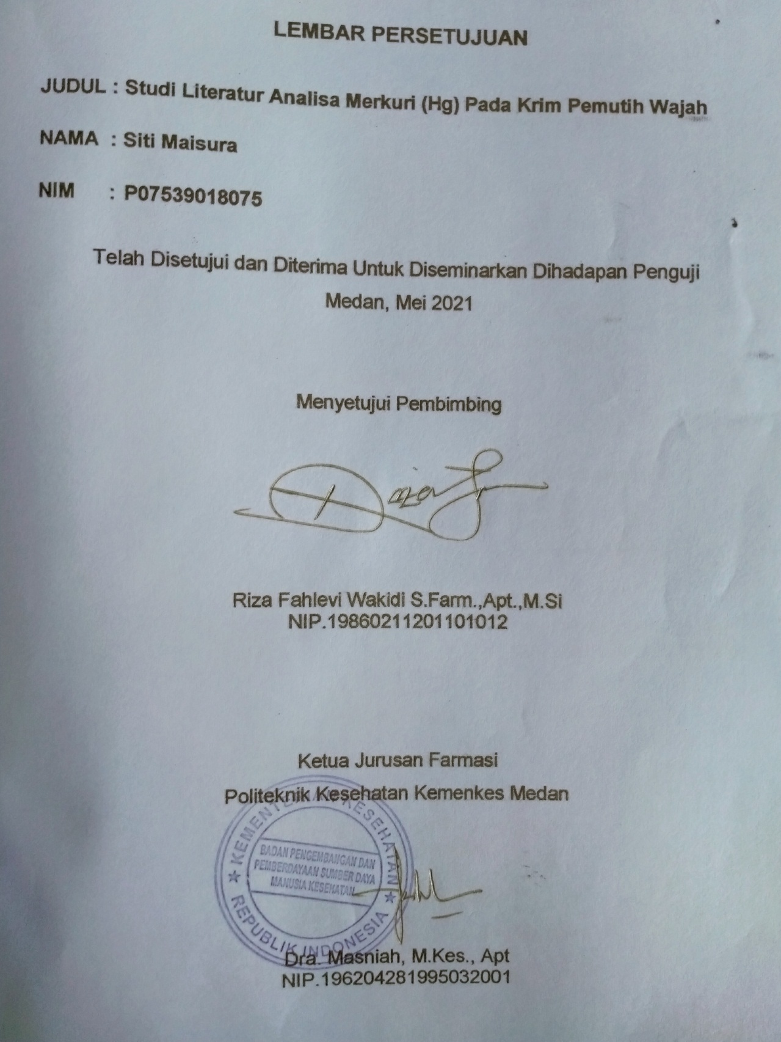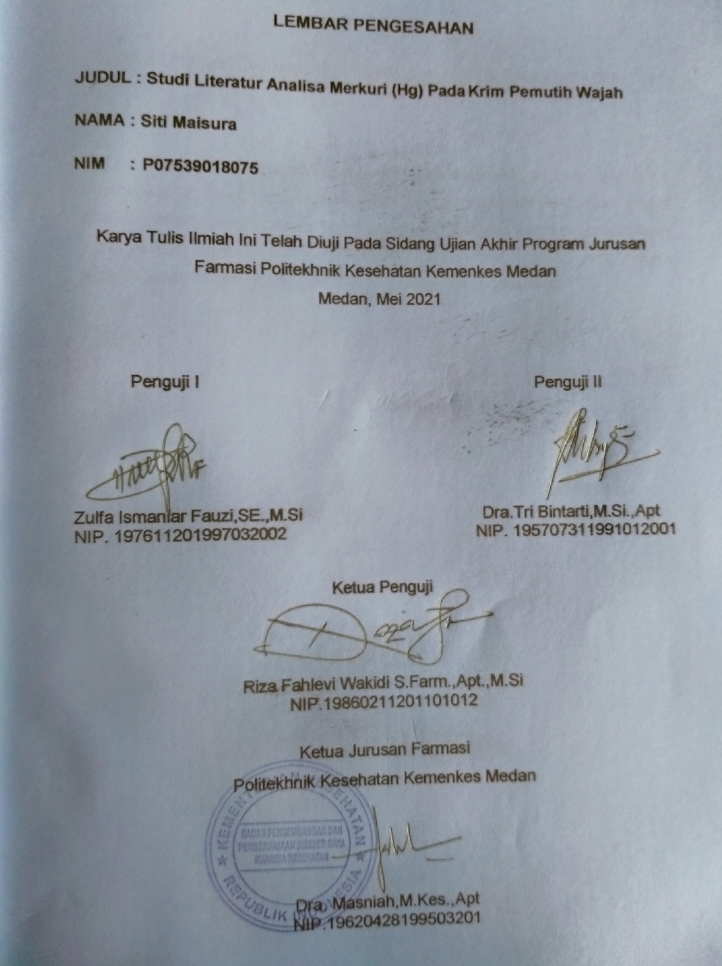

# SURAT PERNYATAAN

# STUDI LITERATUR ANALISA MERKURI (Hg) PADA KRIM PEMUTIH WAJAH

### Dengan ini saya menyatakan bahwa dalam Karya Tulis Ilmiah ini tidak terdapat karya yang pernah diajukan untuk disuatu Perguruan Tinggi dan sepanjang pengetahuan saya juga tidak terdapat karya atau pendapat yang pernah ditulis atau diterbitkan oleh orang lain, kecuali yang secara tertulis diacu dalam naskah ini disebut dalam daftar pustaka.

**Medan, Mei 2021**

**Siti Maisura**

**P07539018075**

### POLITEKNIK KESEHATAN KEMENKES MEDAN

### JURUSAN FARMASI

**KTI, MEI 2021**

**SITI MAISURA**

**STUDI LITERATUR ANALISA MERKUR (Hg) PADA KRIMPEMUTIH WAJAH**

**xiii+ 42 halaman+11 Tabel+2 Gambar+5 lampiran**

**ABSTRAK**

Kulit putih dan cerah merupakan dambaan setiap orang, terutama wanita. Oleh karena itu, setiap orang berusaha untuk menjaga dan memperbaiki kesehatan kulitnya. Merkuri termasuk logam berat berbahaya, yang dalam konsentrasi kecil pun dapat bersifat racun. Tujuan penelitian ini untuk mengetahui kandungan merkuri (Hg) pada krim pemutih wajah berdasarkan studi literatur.

Metode yang digunakan dalam penelitian ini adalah secara deskriptif yang dilakukan dengan analisa kualitatif dan kuantitatif. Analisa kualitatif dilakukan dengan uji nyala api dengan kawat tembaga, dan analisa kuantitatif dilakukan dengan Spektrofotometri Serapan Atom.

Hasil dari penelitian kadar merkuri (Hg) pada literatur 1 kadar terendah dengan kode A yaitu 130,0418 ± 20,4195 µg/kg, dan kadar merkuri (Hg) yang tertinggi dengan kode B yaitu 171,6624 ± 20,1257 µg/kg. Dari hasil penelitian ini diketahui bahwa ketiga sampel krim pemutih wajah tidak teregistrasi yang dianalisis positif mengandung merkuri. Pada literatur 2 kadar merkuri (Hg) terendah dengan kode 3A adalah 1,4851 mg/L, dan kadar tertinggi dengan kode 1 A adalah 1,5429. Pada literatur 3 kadar merkuri (Hg) yang tertinggi dengan kode AT yaitu 16,1178 µg/g dan yang terendah dengan kode CT 4,5060 µg/g.

Adapun kesimpulan yang dapat diambil dari penelitian ini adalah adanya kandungan merkuri (Hg) pada krim pemutih wajah.

Kata kunci : Studi Literatur, Merkuri (Hg), Krim Pemutih Wajah,

Spektrofotometri Serapan Atom (SSA)

Daftar Bacaan : 22 (2012-2019)

**MEDAN HEALTH POLYTECHNICS OF MINISTRY OF HEALTH**

**PHARMACY DEPARTMENT**

**SCIENTIFIC PAPER**, **MAY 2021**

**SITI MAISURA**

**LITERATURE STUDY OF MERCURY (Hg) ANALYSIS USED IN FACE WHITENING CREAM**

**xiii+ 42 pages+11 Tables+2 Pictures+5 attachments**

**ABSTRACT**

White and bright skin is everyone's dream, especially women. Therefore, everyone strives to maintain and improve the health of their skin. Mercury is a heavy metal that is dangerous and toxic even in small concentrations. This study aims to determine the mercury (Hg) content in face whitening cream based on literature study.

This research is a descriptive study with qualitative and quantitative analysis. Qualitative analysis was carried out by flame test with copper wire while quantitative analysis was carried out by Atomic Absorption Spectrophotometry.

The following are the results of the study of mercury (Hg) levels: in literature 1, the mercury level in code A is 130.0418 ± 20.4195 g/kg, and the highest mercury (Hg) level is found in code B reaching 171.6624 ± 20.1257 g/kg. From the results of this study, it is known that the three samples of facial whitening cream were not registered and analyzed positive for mercury; in literature 2, the lowest level of mercury (Hg) is at code 3A reaching 1.4851 mg/L, and the highest level is at code 1 A reaching 1.5429; while in literature 3, the highest level of mercury (Hg) was in the AT code reaching 16.1178 g/g and the lowest in the CT code reaching 4.5060 g/g.

This study concludes that the face whitening cream studied positive contains mercury (Hg).

Keywords : Literature Study, Mercury (Hg), Face Whitening Cream, Atomic absorption spectrophotometer (AAS)

References : 22 (2012-2019)

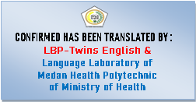

# KATA PENGANTAR

Puji dan syukur penulis panjatkan kehadirat Tuhan Yang Maha Esa yang telah melimpahkan Rahmat dan Karunia-Nya sehingga penulis dapat menyelesaikan Karya Tulis Ilmiah ini dengan baik. Adapun judul Karya Tulis Ilmiah ini adalah **“STUDI LITERATUR ANALISA MERKURI (Hg) PADA KRIM PRMUTIH WAJAH”.**

Karya Tulis Ilmiah ini disusun sebagai salah satu persyaratan dalam menyelesaikan program pendidikan Diploma III Jurusan Farmasi Poltekkes Kemenkes Medan. Dalam penyusunan dan penulisan Proposal Karya Tulis Ilmiah ini, penulis banyak dapat bimbingan, saran, bantuan serta doa dari berbagai pihak. Oleh karena itu, pada kesempatan ini penulis ingin mengucapkan terimakasih kepada :

1. Ibu Dra. Ida Nurhayati, M.Kes selaku Direktur Poltekkes Kemenkes Medan.
2. Ibu Dra. Masniah, M.Kes.,Apt selaku Ketua Jurusan Farmasi Poltekkes Kemenkes Medan.
3. Bapak Riza Fahlevi Wakidi, S.Farm.,M.Si.,Apt selaku Pembimbing Akademik saya selama menjadi mahasiswa di Jurusan Farmasi Politeknik Kesehatan Kemenkes Medan.
4. Bapak Riza Fahlevi Wakidi, S.Farm.,M.Si.,Apt selaku dosen pembimbing yang telah membimbing penulis dalam penyelesaian Proposal Karya Tulis Ilmiah ini.
5. Ibu Zulfa Ismaniar Fauzi, SE.,M.Si selaku Penguji I Karya Tulis Ilmiah dan ujian akhir program yang telah menguji dan memberikan masukan-masukan kepada penulis.
6. Ibu Dra.Tri Bintarti, M.Si.,Apt selaku Penguji II Karya Tulis Ilmiah dan ujian akhir program yang telah menguji dan memberikan masukan-masukan kepada penulis.
7. Seluruh Dosen dan Staff di Jurusan Farmasi Politeknik Kesehatan Kemenkes Medan.
8. Teristimewa kepada kedua orang tua saya yang saya sayangi dan cintai, Ayahanda Muhammad Jais dan Ibunda Rahimah yang tak pernah berhenti untuk memberikan dukungan dan doa kepada saya dalam penyusunan Proposal Karya Tulis Ilmiah ini.
9. Terimakasih kepada Abang saya Agus Salim dan Abang Ilham Dani S.Pd dan Adik saya Siti Nurmala dan Syamsul Arifin dan seluruh keluarga yang tak pernah berhenti mendoakan, mendukung, dan memberikan semangat serta dukungan kepada Penulis.
10. Terimakasih kepada seluruh teman-teman kelas regular B dan teman-teman seperjuangan Mahasiswa-Mahasiswi angkatan 2018 Jurusan Farmasi Poltekkes Kemenkes Medan. Serta terkhusus sahabat-sahabat Penulis yang tercinta Novia Herawati, Mawar Oktavia Sihombing, Rahmadani Siregar, Ulfa Zahra Nasution yang telah membantu dan memberikan motivasi serta dukungan kepada penulis dalam penyusunan Karya Tulis Ilmiah ini.

Penulis menyadari bahwa Karya Tulis Ilmiah ini masih jauh dari sempurna. Oleh karena itu, Penulis menerima segala kritik dan saran yang bersifat membangun dari setiap pembaca demi penyempurnaan Karya Tulis Ilmiah ini.

Semoga Tuhan Yang Maha Esa senantiasa melimpahkan rahmat-Nya dan akhir kata Penulis berharap kiranya Karya Tulis Ilmiah ini dapat memberikan manfaat kepada para pembaca.

Medan, Mei 2021

SITI MAISURA

P07539018075

**DAFTAR ISI**

**Halaman**

LEMBAR PERSETUJUAN i

LEMBAR PENGESAHAN ii

SURAT PERNYATAAN iii

ABSTRAK iv

ABSTRACT v

KATA PENGANTAR vi

DAFTAR ISI viii

DAFTAR GAMBAR xi

DAFTAR TABEL xii

DAFTAR LAMPIRAN xiii

BAB I PENDAHULUAN

* 1. Latar Belakang 1
  2. Rumusan Masalah 3
  3. Tujuan Penelitian 3
  4. Manfaat Penelitian 4

BAB II TINJAUAN PUSTAKA

* 1. Kosmetik 5
     1. Penggolongan Kosmetik 5
     2. Persyaratan Kosmetik 6
     3. Efek Samping Kosmetik 6
  2. Krim Pemutih 7
  3. Kulit 8
     1. Defenisi Kulit 8
     2. Struktur Kulit 9
     3. Jenis Kulit Wajah 10
     4. Faktor Yang Mempengaruhi Jenis Kulit 11
  4. Merkuri 12
     1. Pengertian Merkuri 12
     2. Identitas 12
     3. Sumber Merkuri 13
     4. Senyawa Merkuri Anorganik 13
     5. Senyawa Merkuri Organik 13
  5. Sifat Merkuri 14
  6. Keracunan Merkuri 15
     1. Keracunan Akut 15
     2. Keracunan Kronis 15
  7. Spektrofotometri Serapan Atom (SSA) 16
     1. Peralatan Spektrofotometri Serapan Atom (SSA) 16
        1. Sumber Cahaya 16
        2. Penyabut dan Pembakar 17
        3. Monokromator 17
        4. Detektor 18
        5. Amplifier dan Pembaca 18
     2. Gangguan Pada Spektrofotometri Serapan Atom 18
     3. Kelebihan dan Kekurangan SSA 18

2.7.3.1 Kelebihan SSA 18

2.7.3.2 Kekurangan SSA 18

* + 1. Prinsip Kerja SSA 19
  1. Studi Literatur 20

BAB III METODE PENELITIAN

* 1. Jenis dan Desain Penelitian 21
     1. Jenis Penelitian 21
     2. Desain Penelitian 21
  2. Lokasi dan Waktu Penelitian 21
     1. Lokasi Penelitian 21
     2. Waktu Penelitian 21
  3. Objek Penelitian 22
     1. Populasi Penelitian 22
     2. Sampel Penelitian 22
     3. Kriteria Inklusi 22
     4. Kriteria Eksklusi 23
  4. Metode Pengumpulan Data 24
  5. Metode Analisa Data 24
  6. Prosedur Penelitian 24

**BAB IV Hasil dan Pembahasan**

* 1. Hasil 26
  2. Pembahasan 33

BAB V Kesimpulan dan Saran

* 1. Kesimpulan 35
  2. Saran 35

DAFTAR PUSTAKA 36

LAMPIRAN 38

DAFTAR GAMBAR

## **Halaman**

Gambar 1. Struktur Kulit 9

Gambar 2. Rumus Bangun Merkuri 12

## **DAFTAR TABEL**

## **Halaman**

Tabel 1. Objek Penelitian 22

Tabel 2. Matriks Perbandingan Penelitian 24

Tabel 3. Hasil Kualitatif Uji Nyala Merkuri Literatur 1 28

Tabel 4. Hasil Kualitataif Uji Nyala Merkuri Literatur 3 29

Tabel 5. Hasil Kualitatif Uji Warna Merkuri Literatur 1 30

Tabel 6. Hasil Kuantitatif Pengukuran Absorbansi Literatur 1 31

Tabel 7. Hasil Kurva Kalibrasi Merkuri Literatur 1 31

Tabel 8. Hasil Kurva Kalibrasi Merkuri Literatur 3 32

Tabel 9. Hasil Analisa Kadar Merkuri Literatur 1 32

Tabel 10. Hasil Analisa Kualitatif dan Kuantitatif Literatur 2 32

Tabel 11. Hasil Analisa Kadar Merkuri Literatur 3 33

## **DAFTAR LAMPIRAN**

## **Halaman**

Lampiran 1. Ethical Clearance 38

Lampiran 2. Kartu bimbingan KTI 39

Lampiran 3. Jurnal 1 40

Lampiran 4. Jurnal 2 41

Lampiran 5. Jurnal 3 42

# BAB I

# PENDAHULUAN

* 1. **Latar Belakang**

Kulit putih dan cerah merupakan dambaan setiap orang, terutama wanita. Oleh karena itu, setiap orang berusaha untuk menjaga dan memperbaiki kesehatan kulitnya. Kulit memiliki fungsi untuk melindungi bagian tubuh dari berbagai gangguan dan rangsangan luar dengan membentuk mekanisme biologis salah satunya yaitu pembentukan pigmen melanin untuk melindungi kulit dari bahaya sinar ultraviolet matahari. Radiasi sinar ultraviolet yang berasal dari matahari dapat menimbulkan efek negatif yaitu menyebabkan berbagai permasalahan kulit. Bahaya yang ditimbulkan yaitu kelainan kulit mulai dari kemerahan, noda-noda hitam, penuaan dini, kekeringan, keriput, sampai kanker kulit. Untuk mengatasi berbagai masalah kulit tersebut diperlukan adanya perawatan menggunakan kosmetik. (Upik, 2016)

Kosmetik berasal dari kata Yunani yakni “kosmein” yang berarti “berhias”. Bahan yang dipakai dalam usaha mempercantik diri, dahulu diramu dari bahan- bahan alami yang terdapat di sekitarnya. Sekarang kosmetik dibuat manusia tidak hanya dari bahan alami tetapi juga bahan sintetik untuk maksud meningkatkan kecantikan. (Definisi kosmetik dalam Peraturan Kepala Badan Pengawasan Obat dan Makanan Republik Indonesia nomor 19 tahun 2015)

Produk pemutih wajah saat ini sangat ramai diperbincangkan di kalangan masyarakat, bahkan hanya produknya yang membanjiri pasaran dengan harga yang murah. Akan tetapi juga karena dampak dari pemakaian produk tersebut. Masyarakat menganggap bahwa kosmetik tidak akan menimbulkan hal-hal yang membahayakan karena hanya ditempelkan di bagian luar saja. Tetapi tentu saja salah karena ternyata kulit mampu menyerap bahan yang melekat pada kulit. Konsumen harus berhati-hati dalam memilih kosmetik pemutih wajah, karena tidak semua produk pemutih wajah yang beredar di masyarakat aman untuk digunakan. Beberapa produk kosmetik mengandung logam berat seperti timbal, arsen, nikel dan merkuri yang digunakan sebagai bahan dasar ataupun pengotor.

Krim pemutih merupakan campuran bahan kimia atau bahan lainnya dengan khasiat bisa memutihkan noda hitam pada kulit. Tujuan penggunaannya dalam waktu lama dapat menghilangkan dan mengurangi *hiperpigmentasi* pada kulit, tetapi penggunaan yang terus-menerus justru akan menimbulkan pigmentasi dengan efek permanen. (Upik, 2016)

Merkuri termasuk logam berat berbahaya, yang dalam konsentrasi kecil pun dapat bersifat racun. Pemakain merkuri dalam krim pemutih dapat menimbulkan berbagai hal, mulai dari perubahan warna kulit yang pada akhirnya dapat menyebabkan bintik-bintik hitam pada kulit, alergi, iritasi kulit, serta pemakaian dengan dosis tinggi dapat menyebabkan kerusakan permanen otak, ginjal, dan gangguan perkembangan janin bahkan paparan jangka pendek dalam dosis tinggi juga dapat menyebabkan muntah-muntah, diare, dan kerusakan paru-paru serta merupakan zat karsinogenik (dapat menyebabkan kanker) pada manusia. (Kissi, 2013)

Metode spektrofotometri serapan atom digunakan untuk mengukur konsentrasi merkuri (Hg). Untuk memperoleh suatu metode yang valid diperlukan beberapa parameter yang harus diamati meliputi ketepatan, ketelitian, linieritas, batas deteksi instrumen (IDL), batas deteksi (LOD), batas kuantitasi (LOQ), dan uji kekuatan metode (robustness). Apabila parameter- parameter tersebut memenuhi persyaratan validasi, maka metode analisis yang digunakan dapat dipercaya dan dipertanggungjawabkan kebenarannya. (Anggraini, R. 2018)

Berdasarkan artikel yang dilansir oleh situs resmi BPOM menyatakan bahwa kosmetik tersebut mudah didapatkan dengan harga yang terjangkau karena tidak adanya nomor izin edar dari BPOM. Tidak adanya label bahan baku kosmetik, dan tidak adanya tanggal kadaluarsa produk. Masih dari keterangan pers tersebut, ada penemuan lainnya Badan POM menemukan 977 jenis (595.218 kemasan) kosmetika tanpa izin edar dan mengandung bahan berbahaya, temuan kosmetik itu didominasi oleh produk kosmetik yang mengandung merkuri sebanyak 23 jenis, sedangkan hidrokinon sebanyak 11 jenis, dan asam retinoat sebanyak 21 jenis yang ditarik oleh BPOM. (Badan Pengawas Obat dan Makanan Republik Indonesia BR. 2011. Peraturan HK.03.1.23.08.11.07517 Tahun 2011 tentang Persyaratan Teknis Bahan Kosmetika.2011;122)

Adapun cara BPOM dalam mengatasi ini adalah dengan cara Pelaku Usaha yang melanggar ketentuan sebagaimana dimaksud dalam Pasal 6 ayat (2), dan/atau Pasal 7 dikenai sanksi administratif berupa: a. peringatan tertulis; b. larangan mengedarkan Kosmetika untuk sementara untuk jangka waktu paling lama 1 (satu) tahun; c. penarikan Kosmetika dari peredaran; d. pemusnahan Kosmetika; e. penghentian sementara kegiatan produksi dan/atau importasi Kosmetika untuk jangka waktu paling lama 1 (satu) tahun; f. pencabutan nomor notifikasi; dan/atau g. penutupan sementara akses daring pengajuan permohonan notifikasi untuk jangka waktu paling lama 1 (satu) tahun. Menurut BPOM NO.23 TAHUN 2019 TENTANG PERSYARATAN TEKNIS BAHAN KOSMETIKA.

Menurut penelitian Siti Harnida Harahap (2019) bahwa penelitian ini dapat disimpulkan bahwa sampel krim pemutih wajah yang digunakan sebagai sampel penelitian ini tidak aman untuk digunakan sebagaimana tercantum dalam Keputusan Badan Pengawas Obat dan Makanan (BPOM) Republik Indonesia tentang kosmetik mengandung bahan berbahaya/bahan dilarang. Menurut Aisyah Ariyanti (2019) hasil penelitian ini disarankan kepada konsumen agar lebih teliti dalam membeli kosmetik, khususnya kosmetik yang tidak memiliki izin edar BPOM dan kosmetik yang cepat memberikan efek putih dalam waktu yang tidak lazim dan secara instan.

Berdasarkan PERMENKES RI No.445/MENKES/PER/V/1998 Indonesia melarang penggunaan merkuri dalam sediaan kosmetik, namun penggunaannya krim yang mengandung merkuri ini masih terus digunakan. (Kissi, 2013)

Maka berdasarkan latar belakang yang ada diatas penulis tertarik untuk melakukan penelitian dengan judul **“ Studi Literatur Analisa Merkuri (Hg) Pada Krim Pemutih Wajah”** Berdasarkan studi literatur dengan mencari data yang ada pada kepustakaan, artikel-artikel, internet dan semua informasi yang ada.

### Rumusan Masalah

Bagaimanakah Analisa Merkuri (Hg) Pada Krim Pemutih Wajah berdasarkan studi literatur ?

### Tujuan Penelitian

Untuk mengetahui kandungan Merkuri (Hg) pada krim pemutih wajah berdasarkan studi literatur.

### Manfaat Penelitian

1. Bagi Peneliti

Untuk menambah pengetahuan bagi penulis dalam melakukan penelitian tentang Analisis Merkuri (Hg) Pada Krim Pemutih Wajah.

1. Bagi masyarakat

Sebagai salah satu sarana informasi tentang Kandungan Merkuri yang terdapat dikrim pemutih wajah.

# BAB II

# TINJAUAN PUSTAKA

### Kosmetika

BPOM No 23 Tahun 2019 Kosmetika adalah bahan atau sediaan yang dimaksudkan untuk digunakan pada bagian luar tubuh manusia seperti epidermis, rambut, kuku, bibir, dan organ genital bagian luar, atau gigi dan membran mukosa mulut terutama untuk membersihkan, mewangikan, mengubah penampilan, memperbaiki bau badan atau melindungi atau memelihara tubuh pada kondisi baik.

### Penggolongan Kosmetika

Penggolongan Kosmetik dalam surat edar BPOM No.HK. 07.4.42.01.16.84 Tahun 2016 :

Sediaan bayi, misalnya *baby oil, baby lotion, baby cream*, dan sediaan bayi lainnya.

1. Sediaan perawatan kulit, misalnya masker, masker mata.
2. Sediaan rias wajah, misalnya dasar *make-up*, alas bedak.
3. Sediaan mandi, misalnya sabun mandi dan sabun mandi *antiseptic*.
4. Sediaan wangi-wangian, misalnya pewangi badan, parfum, dan *eau de parfum.*
5. Sediaan rambut, misalnya *depilatory.*
6. Sediaan kebersihan badan, misalnya penyegar kulit, krim malam, krim siang, dan pelembab.
7. Sediaan cukur, misalnya sediaan cukur dan sediaan pasca cukur.
8. Sediaan rias mata, misalnya pensil alis, bayangan mata, *eye liner*, maskara, dan sediaan rias mata lainnya.
9. Sediaan *hygiene* mulut, misalnya pasta gigi, *mouth washes* dan penyegar mulut.
10. Sediaan kuku ,misalnya *nail dryer* dan pewarna kuku.
11. Sediaan tabir surya.
12. Sediaan menggelapkan kulit, misalnya sediaan untuk menggelapkan kulit tanpa berjemur.

### 2.1.2 Persyaratan Kosmetika

Sebelum suatu sediaan farmasi dapat dijual kepada umum, produsen harus menyerahkan kepada pemerintah cara pemakaian sediaan itu disertai dengan laporan tentang hasil-hasil pengujian keamanan kepada hewan, manusia dan klinis. Berdasarkan keterangan tersebut, kosmetika yang oleh pemerintah dianggap berbahaya bagi umum dapat dilarang untuk diedarkan. (Tranggono dan Latifah, 2014).

Kosmetik yang diproduksi dan atau diedarkan harus memenuhi persyaratan bahan kosmetik dalam peraturan BPOM No 18 tahun 2015 :

* + - 1. Bahan Kosmetika harus memenuhi persyaratan mutu sebagaimana tercantum dalam Kodeks Kosmetika Indonesia atau standar lain yang diakui atau sesuai ketentuan peraturan perundang-undangan.
      2. Bahan Kosmetika sebagaimana dimaksud pada ayat (1) berupa bahan yang diperbolehkan digunakan dalam pembuatan Kosmetika.
      3. Selain Bahan Kosmetika sebagaimana dimaksud pada ayat (1) dan ayat (2), bahan tertentu dilarang digunakan dalam pembuatan Kosmetika.

### Efek Samping Kosmetik

Ada berbagai reaksi negatif yang disebabkan oleh kosmetik yang tidak aman, baik pada kulit maupun pada sistem tubuh, antaranya adalah:

1. Iritasi

Reaksi langsung timbul pada pemakaian pertama kosmetik karena salah satu atau lebih dari bahan-bahan yang dikandungnya bersifat iritan. Sejumlah kosmetik pemutih kulit (misalnya kosmetik impor *Pearl Cream* yang mengandung merkuri ) dapat langsung menimbulkan iritasi.

1. Alergi

Reaksi negatif pada kulit muncul setelah kosmetik dipakai beberapa kali, kadang-kadang setelah bertahun-tahun lamanya, karena mengandung bahan yang bersifat alergi bagi seseorang.

1. Foto Sensitisasi

Reaksi negatif muncul setelah kulit yang ditempeli kosmetik terkena sinar matahari karena salah satu atau lebih dari bahan zat pewarna atau zat pewangi yang dikandung oleh kosmetik itu bersifat photosensitizer.

1. Jerawat (*acne*)

Beberapa kosmetik pelembab kulit yang sangat berminyak dan lengket pada kulit, seperti yang diperuntukan bagi kulit kering di iklim dingin, dapat menimbulkan jerawat bila digunakan pada kulit yang berminyak, terutama di negara-negara tropis seperti Indonesia karena kosmetik demikian cenderung untuk menyumbat pori-pori kulit bersama kotoran dan bakteri.

1. Intoksikasi (Keracunan)

Keracunan dapat terjadi secara lokal atau sistematik melalui penghirupan lewat mulut dan hidung, atau lewat penyerapan via kulit, terutama jika salah satu atau lebih dari bahan bahan yang dikandung oleh kosmetik itu bersifat toksik.

1. Penyumbatan Fisik

Penyumbatan oleh bahan-bahan berminyak dan lengket yang ada di dalam kosmetik tertentu, seperti pelembab atau dasar bedak terhadap pori-pori kulit atau pori-pori kecil pada bagian-bagian tubuh yang lain. (Tranggono dan Latifah, 2014).

### Krim Pemutih

Krim pemutih merupakan campuran bahan kimia dan atau bahan lainnya dengan khasiat dapat memucatkan noda hitam pada kulit. Tujuan penggunaannya dalam waktu lama dapat menghilangkan dan mengurangi hiperpigmentasi pada kulit, tetapi penggunaanya secara terus menerus dapat menimbulkan pigmentasi dengan efek permanen. (Upik, 2016)

Berdasarkan cara penggunaannya produk pemutih kulit dibedakan menjadi 2 (dua), yaitu:

1. *Skin Bleaching*

Skin Bleaching Adalah pemutih yang mengandung bahan aktif yang kuat, yang berfungsi memudarkan noda-noda hitam, tidak digunakan secara merata pada kulit dan tidak digunakan pada siang hari.

1. *Skin lightening*

Skin lightening adalah produk perawatan kulit yang digunakan dengan tujuan agar kulit pemakai tampak lebih putih, cerah dan bercahaya. Produk *lightening* kategori ini dapat digunakan secara merata pada seluruh permukaan kulit. (Anggraeni, 2014)

# 2.3 Kulit

**2.3.1 Definisi Kulit**

Kulit merupakan “selimut” yang menutupi permukaaan tubuh dan memiliki fungsi utama sebagai pelindung dari berbagai gangguan dan ransangan luar. Fungsi perlindungan ini terjadi melalui sejumlah mekanisme biologis seperti pembentukan lapisan tanduk yang terus-menerus (keratinisasi dan pelepasan sel-sel yang sudah mati), respirasi dan pengaturan suhu tubuh, produksi sebum dan keringat, pembentukan pigmen melanin untuk melindungi dari bahaya ultraviolet Matahari, sebagai peraba dan perasa, serta pertahanan terhadap datangnya tekanan dan infeksi dari luar. (Tranggono dan Latifah, 2014).

Dalam tata kecantikan, perawatan kulit dan wajah menjadi penekanan utama untuk mendapatkan penampilan yang menarik. Keseluruhan badan atau tubuh kita, harus dirawat dengan baik dan dijaga agar selalu bersih, sehat, lembut, segar dan cantik. Khusus yang berkaitan dengan wajah, semua wanita menginginkan bentuk wajah yang cantik, Kita perlu memberikan perhatian khusus dalam perawatan kulit karena kita hidup dinegara yang beriklim tropis yang selalu berudara panas, dan kulit merupakan pertahanan pertama terhadap lingkungan sekitar kita, juga kulit kita paling banyak diganggu oleh sengatan sinar matahari dan kotoran keringat badan. Rias wajah sederhana, dapat membuat seorang wanita mampu tampil menarik, asal kulitnya sehat. Rahasianya sederhana yaitu perawatan yang tepat. Semakin dini perawatan itu dilakukan semakin memuaskan pula hasil yang dirasakannya kelak. (Budhi dan Ririen,2015)

# 2.3.2 Struktur Kulit

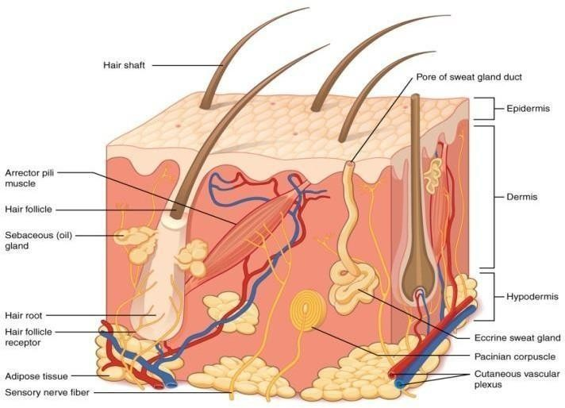

Gambar 1. Struktur kulit

<https://omniskin.co.id/apa-saja-lapisan-kulit-tubuh-kita/>

Secara garis besar kulit tersusun atas tiga lapisan utama, yaitu:

1. Lapisan ari (epidermis)

Epidermis merupakan bagian kulit paling luar yang paling menarik untuk diperhatikan dalam perawatan kulit, karena kosmetik dipakai pada bagian epidermis. Ketebalan epidermis berbeda-beda pada berbagai bagian tubuh, yang paling tebal berukuran 1 milimeter misalnya pada telapak tangan dan telapak kaki, dan yang paling tipis berukuran 0,1 milimeter terdapat pada kelopak mata, pipi, dahi dan perut. Sel-sel epidermis disebut keratinosit. Epidermis melekat erat pada dermis karena secara fungsional epidermis memperoleh zat-zat makanan dan cairan antar sel dari plasma yang merembes melalui dinding-dinding kapiler dermis ke dalam epidermis.

1. Lapisan dermis kulit

Dermis adalah tempat ujung saraf perasa. Lapisan dermis dipisahkan dari lapisan epidermis dengan adanya membran dasar yang merupkan suatu lapisan jaringan ikat yang berasal dari mesoderm, terletak dibawah lapisan epidermis dan jauh lebih tebal dari epidermis. Lapisan ini terdiri dari lapisan elastik dan fibrosa padat dengan elemen-elemen seluler dan folikel rambut. Pada lapisan ini terdapat sel-sel saraf dan pembuluh darah.

1. Lapisan Hipodermis

Lapisan hipodermis adalah jaringan penyambung di bawah kulit yang terdiri dari jaringan lemak, berguna sebagai cadangan makanan dan penahan suhu badan serta sebagai bantalan penahan pukulan-pukulan dari luar tubuh. (Tranggono dan Latifah, 2014).

# Jenis Kulit Wajah

Kulit wajah digolongkan menjadi lima jenis, yaitu :

1. Kulit normal

Kulit normal adalah tipe kulit yang memiliki kadar minyak seimbang baik pada area T-Zone di atas kedua alis mata hingga ke hidung maupun area hidung mempunyai kadar minyak yang seimbang. Kulit normal akan terasa lembut dan lembab jika disentuh.

1. Kulit berminyak

Kulit berminyak terjadi dikarenakan produksi kelenjar minyak yang berlebihan hingga tidak dapat terkontrol sehingga kulit sangat berminyak serta hypermoist dan kotoran akan mudah menempel pada kulit dan menyumbat saluran minyak sehingga berpotensi menimbulkan jerawat.

1. Kulit kering

Kulit kering terjadi karena kelenjar minyak sangat sedikit memproduksi minyak, sehingga kulit terasa sangat kering, sehingga resikonya adalah kulit tersebut mudah sekali keriput apabila tidak diberikan pelembab secara rutin.

1. Kulit sensitif

Terdapat beberapa referensi memang terjadi perbedaan penggolongan jenis kulit yang satu ini. Diagnosa kulit sensitif didasarkan atas berupa gejala- gejala penambahan warna dan reaksi cepat terhadap rangsangan. Kulit sensitif memiliki struktur yang lebih tipis dibandingkan jenis kulit lainnya sehingga lebih peka terhadap rangsangan dari luar. Reaksi alergi pada kulit sensitif sangat cepat, hal tersebut disebabkan oleh pembuluh darah dan saraf yang terletak sangat dekat dengan permukaan kulit.

1. Kulit kombinasi

Tipe kulit kombinasi merupakan jenis kulit campuran, dapat berupa campuran jenis kering-berminyak, normal-berminyak atau kulit berminyak dengan kulit sensitif dan sebagainya. Perawatan kulit kombinasi juga berbeda dengan dengan jenis kulit lainya. Diagnosa kulit awal sangat penting untuk ditegakkan sebelum memberikan terapi layanan perawatan wajah. (Budhi dan Ririen, 2015).

# Faktor Yang Mempengaruhi Jenis Kulit

Terdapat beberapa faktor yang dapat mempengaruhi perubahan jenis kulit, antara lain sebagai berikut :

1. Usia

Usia dapat mempengaruhi perubahan jenis kulit seseorang. Suatu contoh, seseorang yang pada masa anak-anak mempunyai jenis kulit normal setelah remaja kulitnya menjadi berminyak. Demikian pula pada masa muda mempunyai jenis kulit berminyak setelah tua kulitnya menjadi kering.

1. Makanan dan minuman

Perubahan jenis kulit, dapat disebabkan jenis makanan yang dikonsumsi. Misalnya makanan berlemak, panas, pedas, atau minuman es dapat mengubah kulit dari normal menjadi berminyak. Sebaliknya makan masam, minuman keras atau beralkohol dapat mengubah kulit normal menjadi kering.

1. Iklim

Iklim dapat menyebabkan perubahan jenis kulit. Pada iklim panas, kulit bisa berubah menjadi berminyak, sedangkan pada iklim dingin kulit bisa menjadi kering. (Budhi dan Ririen, 2015)

# 2.4 Merkuri

**2.4.3 Pengertian Merkuri**

Merkuri (Hg) adalah logam berat berbentuk cair, berwarna putih perak, serta mudah menguap pada suhu ruangan. Hg akan memadat pada tekanan 7.640 Atm dan dapat larut dalam asam sulfat atau asam nitrit, tetapi tahan terhadap basa. Logam merkuri atau air raksa mempunyai nama kimia *hydrargyrum* yang berarti perak cair. (Retno, I.S.T. 2012).

# Identitas

Rumus kimia : HgN03

Rumus bangun :

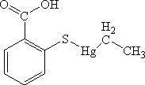

Gambar 2 .Rumus Bangun Merkuri

(https:[//www.siswapelajar.com/2019/02/unsur-kimia-hg.html](http://www.siswapelajar.com/2019/02/unsur-kimia-hg.html))

Sinonim : Air Raksa 4.BM : 200,59 g/mol

Pemerian : Hablur tidak berwarna atau serbuk hablur putih.

Kelarutan : Praktis tidak larut dalam air, etanol, dan asam

klorida,larut.

Jarak lebur : -39 ° C

Titik didih : 356,7°

# Sumber Merkuri

Secara alamiah, pencemaran oleh merkuri dan logam-logam lain ke lingkungan umumnya berasal dari kegiatan-kegiatan gunung api, rembesan- rembesan air tanah yang melewati daerah deposit merkuri dan lain-lainnya. Namun demikian, meski sangat banyak sumber keberadaan merkuri di alam, dan masuk ke dalam suatu tatanan lingkungan tertentu secara alamiah, tidak menimbulkan efek-efek merugikan bagi lingkungan karena masih dapat ditolerir oleh alam itu sendiri. Merkuri menjadi bahan pencemar sejak manusia mengenal semaksimal mungkin untuk kebutuhannya. Kenyataan ini berarti menunjukkan bahwa manusialah yang telah menciptakan suatu bentuk lingkungan yang tidak seimbang (tercemar) sebagai efek negatif dari kemajuan perindustrian dan pertanian yang telah dicapai. (Heryando, 2008)

# Senyawa Merkuri An-Organik

Logam merkuri termasuk ke dalam kelompok merkuri anorganik. Dalam bentuk logamnya, merkuri berbentuk cair, dengan titik didih yang tidak begitu tinggi, sehingga sangat mudah untuk menguap. Uap merkuri dapat menimbulkan efek samping yang sangat merugikan bagi kesehatan. Diantara sesama senyawa merkuri anorganik, uap logam merkuri (Hg0), merupakan yang paling berbahaya. Ini disebabkan karena sebagai uap, merkuri tidak terlihat dan dengan sangat mudah akan terhisap seiring kegiatan pernapasan yang dilakukan. Pada saat terpapar oleh logam merkuri, sekitar 80% dari logam merkuri akan terserap oleh alveoli paru-paru dan jalur-jalur pernapasan untuk kemudian ditransfer ke dalam darah. Dalam darah akan mengalami proses oksidasi yang dilakukan oleh enzim hidrogen peroksida katalase sehingga menjadi ion Hg2+. Ion merkuri ini selanjutnya dibawa ke seluruh tubuh bersama dengan peradaban darah. (Heryando,2008)

# 2.4.5 Senyawa Merkuri Organik

Sekitar 80% dari peristiwa keracunan merkuri bersumber dari senyawa- senyawa alkil-merkuri. Keracunan yang bersumber dari senyawa ini adalah melalui pernafasan. Peristiwa peracunan melalui jalur pernapasan tersebut lebih disebabkan karena senyawa-senyawa alkil-merkuri terutama sekali yang mempunyai rantai pendek sangat mudah menguap. Uap merkuri yang masuk bersama jalur pernapasan akan mengisi ruang-ruang dari paru-paru dan berikatan dengan darah. Disamping itu, senyawa organic merkuri lainnya seperti metil merkuri, juga merupakan penyebab keracunan merkuri yang besar. Lebih dari 95% metil merkuri yang masuk ke dalam tubuh akan di transportasi dalam sel darah merah untuk diedarkan ke seluruh jaringan tubuh. Sejumlah kecil lainnya terakumulasi dalam plasma protein. (Heryando, 2008)

# Sifat Merkuri

1. Berwujud cair pada suhu kamar (25°C) dengan titik beku paling rendah sekitar -39°C.
2. Masih berwujud cair pada suhu 396°C. Pada temperatur 396°C ini telah terjadi pemuaian secara menyeluruh.
3. Merupakan logam yang paling mudah menguap jika dibandingkan dengan logam-logam lain.
4. Merkuri sebagai logam yang sangat baik untuk menghantarkan daya Listrik.
5. Merupakan unsur yang sangat beracun bagi semua makhluk hidup, baik itu dalam unsur tunggal (logam) ataupun dalam bentuk persenyawaan. (Heryando,2008)

# 2.6 Keracunan Merkuri

**2.6.1 Keracunan Akut**

Keracunan akut yang mana disebabkan oleh logam merkuri umumnya yang terjadi pada pekerja-pekerja industri, pertambangan dan pertanian yang menggunakan merkuri sebagai bahan baku, katalis atau pembentukan amalgam dan pestisida. Keracunan akut yang timbul oleh logam merkuri dapat diketahui dengan mengamati gejala-gejala berupa: peradangan pada tekak (*pharyngitis*), dysphagia, rasa sakit pada bagian perut, mual-mual dan muntah, murus disertai dengan darah dan shok. Bila gejala-gejala awal ini tidak segera diatasi, penderita selanjutnya akan mengalami pembengkakan pada kelenjar ludah, radang pada ginjal (nephritis) dan radang pada hati (hepatitis). (Heryando, 2008)

# Keracunan Kronis

Keracunan kronis adalah keracunan yang terjadi secara perlahan dan berlangsung dalam selang waktu yang panjang. Penderita keracunan kronis biasanya tidak menyadari bahwa dirinya telah menumpuk sejumlah racun dalam tubuh mereka, sehingga pada batas daya tahan yang dimiliki tubuh, racun yang telah mengendap dalam selang waktu yang panjang tersebut bekerja. Keracunan kronis yang disebabkan oleh merkuri, peristiwa masuknya sama dengan keracunan akut, yaitu melalui jalur pernapasan dan makanan. Pada peristiwa keracunan kronis jumlah merkuri yang masuk sangat sedikit sekali sehingga tidak memperlihatkan pengaruh pada tubuh. Namun demikian masuknya merkuri ini berlangsung secara terus-menerus sehingga lama-kelamaan jumlah merkuri yang masuk mengendap dalam tubuh menjadi sangat besar dan melebihi batas toleransi yang memiliki tubuh sehingga gejala keracunan mulai terlihat. (Heryando, 2008)

**2.7 Spektrofotometri Serapan Atom (SSA)**

Spektrofotometri Serapan Atom adalah suatu metode yang digunakan untuk mendeteksi atom-atom logam dalam fase gas. Metode ini sering kali mengandalkan nyala untuk mengubah logam dalam larutan sampel menjadi atom-atom berbentuk gas yang digunakan untuk analisis kuantitatif dari logam dalam sampel.

Metode spektrofotometri serapa atom berdasarkan pada absorbsi cahaya oleh atom. Atom-atom akan menyerap cahaya pada panjang gelombang tertentu,tergantung pada sifat unsurnya. Dasar analisis menggunakan teknik spektrofotometri serapan atom adalah bahwa dengan mengukur besarnya absorbsi oleh atom analit, maka konsentrasi analit tersebut dapat ditentukan. (Gandjar, I.G, Rohman A)

# Peralatan Spektrofotometer Serapan Atom

# 2.7.1.1.Sumber Cahaya

Sumber cahaya berfungsi untuk memancarkan cahaya yang akan dipakai untuk mengeksitasi atom-atom dari unsur yang akan dianalisis. Sumber cahaya utama ini harus memancarkan cahaya resonan yang tajam dan interaksinya stabil. Sebagai sumber cahaya dipakai lampu katoda berongga. Lampu katoda ini terdiri atas tabung kaca tertutup yang mengandung suatu katoda dan suatu anoda. Katoda tersebut berbentuk silinder berongga yang terbuat dari atau permukaannya dilapisi dengan unsur yang sama dengan unsur yang dianalisis. Tabung lampu tersebut diisi dengan gas mulia neon atau argon. Bila antara katoda dan anoda tersebut dipasang selisih tegangan yang tinggi, sampai 600 volt, maka mula-mula katoda akan memancarkan berkas elektron yang menuju ke anoda dengan kecepatan dan energi yang tinggi. Elektron-elektron yang bergerak dengan energi kinetik yang tinggi itu dalam perjalanannya menuju anoda akan bertabrakan dengan atom-atom gas mulia. Akibat dari tabrakan ini, maka atom-atom gas mulia itu akan kehilangan elektron dan berubah menjadi ion-ion positif. Ion-ion positif gas mulia ini akan menuju ke katoda dengan kecepatan dan energi yang tinggi . (Mardin AIK,2012)

Akibatnya atom-atom unsur bahan katoda (yang sama dengan unsur yang dianalisis) akan terlempar keluar dan kemudian mengalami eksitasi ketingkat yang lebih tinggi dan pada saat dieksitasi akan memecahkan spektrum pancaran dari unsur bahan katoda yang sama dengan unsur yang akan dianalisis, harus digunakan lampu katoda berongga tersendiri yang sesuai. (Mardin AIK,2012)

**2.7.1.2. Pengabut dan Pembakar**

Pengabut berfungsi untuk mengubah larutan menjadi kabut. Pembakar berfungsi untuk mengubah ion logam menjadi atom. Dalam SSA menyerap cahaya adalah atom, sehingga unsure-unsur dalam senyawa yang akan ditentukan kadarnya harus direduksi kebentuk atomnya. Oleh karena itu proses pengatoman memegang peranan penting dalam analisis ini. Proses yang terjadi dalam sistem ini terdiri dari 2 tingkat : Pengabutan larutan agar dapat masuk ke dalam nyala, dan pengatoman unsur di dalam nyala dengan menggunakan pembakar. (Mardin AIK,2012)

Di Dalam pembakaran campuran gas dan bahan dinyalakan untuk menghasilkan nyala, yang akan digunakan untuk mengatomkan unsur yang akan dianalisis. Campuran gas yang biasa dipakai untuk menghasilkan nyala ialah : udara dan asetilen; N2O dan asetilen; campuran udara dan propana menghasilkan nyala dengan suhu 1925ºC, dipakai untuk unsur unsur yang mudah diatomkan, misalnya Cu dan Zn. Nyala campuran udara dan asetilena (2300ºC) merupakan nyala standar, karena dapat mengatomkan kurang lebih unsur. Campuran N2O dan asetilen menghasilkan nyala yang paling tinggi suhunya (3300ºC), biasanya dipakai untuk mengatomkan unsur Al, Si dan Logam alkali tanah. (Mardin AIK,2012

# 2.7.1.3 Monokromator

Untuk menghilangkan gangguan yang berasal dari spektrum yang kontinu yang dipancarkan oleh molekul molekul gas bahan bakar yang tereksitasi di dalam nyala, digunakan monokromator. Monokromator ini adalah terdiri dan difraksi dan prisma. Monokromator berfungsi untuk menyaring cahaya sehingga cahaya yang masuk ke larutan contoh adalah cahaya tunggal. (Mardin AIK,2012)

# 2.7.1.4 Detektor

Detektor berfungsi mengubah energi yang diterima menjadi sinyal listrik. Detektor akan menerima dua macam isyarat yang berselang seling dan akan diubah menjadi isyarat listrik bolak balik. Sedang isyarat kontinyu yang berasal dari nyala akan diubah menjadi isyarat arus searah itu oleh detektor akan diteruskan ke amplifier arus bolak balik. (Mardin AIK,2012)

# 2.7.1.5 Amplifier dan Pembacaan

Amplifier akan menguatkan isyarat arus bolak balik dan melalui mekanisme pengolahan sinyal selanjutnya akan diperoleh hasil yang dapat terbaca pada alat pencatat. Isyarat arus searah yang berasal dari isyarat sinyal kontinyu dari nyala, tidak akan diperkuat oleh amplifier. (Mardin AIK,2012)

# 2.7.2 Gangguan Pada Spektrofotometer Serapan Atom

* + - 1. Gangguan yang berasal dari matriks sampel yang mana dapat mempengaruhi banyaknya sampel yang mencapai nyala.
      2. Gangguan kimia yang dapat mempengaruhi jumlah atau banyaknya atom yang terjadi dalam nyala. (Yatimah YD,2014)

# Kelebihan dan Kekurangan Spektrofotometer Serapan Atom

### Kelebihan Spektrofotometer Serapan Atom yaitu:

SSA lebih peka dari spektroskopi emisi atom, suatu metode analisis yang sangat spesifik yang bermanfaat dalam beberapa aspek pengendalian mutu. Selain itu, SSA juga sederhana, akurat, dan mudah digunakan. (Yatimah YD,2014)

### Kekurangan Spektrofotometer Serapan Atom yaitu :

SSA hanya dapat diterapkan pada unsur-unsur logam, masing-masing unsur memerlukan lampu katoda rongga yang berbeda untuk penentuannya. (Yatimah YD,2014)

# Prinsip Kerja Spektrofotometri Serapan Atom

Spektrofotometri serapan atom (SSA) adalah suatu metode spektrofotometri yang memanfaatkan fenomena serapan sebagai dasar pengukurannya. Penyerapannya energi sinar terjadi oleh atom netral dalam keadaan gas, sinar yang diserap itu biasanya sinar tampak . (Mardin AIK,2012)

Dalam analisis senyawa SSA, unsur yang dianalisis berada sebagai atom yang netral, dalam keadaan uap dan disinari dengan berkas sinar yang berasal dari sumber sinar. Proses ini dapat dilaksanakan dengan jalan menghisap cuplikan melalui tabung kapiler dan menyemprotkannya ke dalam nyala api yang memenuhi persyaratan-persyaratan tertentu sebagai kabut yang halus. Dengan demikian nyala api itu berfungsi sama seperti sel (kuvet) dan larutan dalam spektrofotometer serapan molekul. Untuk membebaskan atom-atom dari persenyawaannya dibutuhkan sejumlah energi yang umumnya diperoleh dari nyala hasil reaksi pembakaran. Untuk itu diperlukan bahan bakar gas. (MardinAIK,2012)

Bila hasil senyawa tertentu dimasukkan dalam nyala, maka pertama- tama akan terjadi proses desolvasi (penguapan pelarut), sesudah terjadi proses desolvasi ini, sehingga yang tinggal adalah butir-butir halus padatan cuplikan. Berikutnya ada dua kemungkinan : pertama, butir butir padat cuplikan itu langsung terurai, menjadi atom-atom unsur yang akan ditetapkan, atau butir-butir padat cuplikan itu berubah dulu menjadi uap dan uap inilah yang kemudian terurai menjadi atom-atom unsur. (Mardin AIK,2012)

Pada suhu kamar praktis semua cuplikan berada dalam keadaan asas. Elektron dalam keadaan asas ini dapat tereksitasi ke tingkat energi elektron yang lebih tinggi oleh kalor nyala api. Keadaan tereksitasi ini amat singkat, kira-kira 10-9 detik atau lebih pendek, kemudian akan segera kembali ke keadaan asas. Pada waktu kembali inilah dipancarkan oleh atom tersebut suatu kuantum energi yang sesuai dengan nilai panjang gelombang tertentu. (Mardin AIK,2012)

# Studi Literatur

Penelitian kepustakaan dan studi pustaka/riset pustaka meski bisa dikatakan mirip akan tetapi berbeda. Studi pustaka adalah istilah lain dari kajian pustaka, tinjauan pustaka, kajian teoritis, landasan teori, telaah pustaka (*literature review*), dan tinjauan teoritis. Yang dimaksud penelitian kepustakaan adalah penelitian yang dilakukan hanya berdasarkan atas karya tertulis, termasuk hasil penelitian baik yang telah maupun yang belum dipublikasikan. (Embun,2012).

Meskipun merupakan sebuah penelitian, penelitian dengan studi literatur tidak harus turun ke lapangan dan bertemu dengan responden. Data- data yang dibutuhkan dalam penelitian dapat diperoleh dari sumber pustaka atau dokumen. Menurut (Zed, 2014), pada riset pustaka (*library research*), penelusuran pustaka tidak hanya untuk langkah awal menyiapkan kerangka penelitian (*research design*) akan tetapi sekaligus memanfaatkan sumber- sumber perpustakaan untuk memperoleh data penelitian.

# BAB III

# METODE PENEITIAN

* 1. **Jenis dan Desain Penelitian**
     1. **Jenis Penelitian**

Jenis penelitian yang dilakukan adalah metode deskriptif dengan pendekatan kualitatif yaitu metode yang digunakan untuk mencari unsur- unsur, ciri-ciri, sifat-sifat suatu fenomena, yang dilakukan untuk mengetahui nilai variabel mandiri, baik satu variabel atau lebih tanpa membuat perbandingan, atau menghubungkan antara satu variabel dengan variabel yang lain.

# Desain Penelitian

Penelitian ini termasuk jenis penelitian studi literatur merupakan suatu studi yang digunakan dalam mengumpulkan informasi dengan bantuan berbagai data seperti jurnal atau buku referensi hasil penelitian sebelumnya untuk mendapatkan landasan teori dengan mencari referensi tentang Analisa Merkuri (Hg) Pada Krim Pemutih Wajah dengan melihat perbandingan dari masing- masing literatur yang ditemukan.

# Lokasi dan Waktu Penelitian

* + 1. **Lokasi Penelitian**

Lokasi penelitian dilakukan melalui penelusuran pustaka melalui *textbook* dalam bentuk *e-book*, jurnal cetak hasil penelitian, jurnal yang diperoleh dari pangkalan data, karya tulis ilmiah, skripsi, tesis dan disertasi, serta makalah yang dapat dipertanggung jawabkan yang diperoleh secara *daring/ online.*

# Waktu Penelitian

Waktu Penelitian dilakukan mulai bulan Februari sampai dengan Mei 2021 .

# 

# 3.3 Objek Penelitian

Adapun Objek Penelitian ini memakai beberapa jurnal, yaitu:

Tabel 1. Objek Penelitian.

|  |  |  |
| --- | --- | --- |
| NO | JUDUL | PENELITI |
| 1 | Analisa Merkuri (Hg) Pada Krim Pemutih Wajah Tidak Teregistrasi Yang Beredar di Pasaran Padang Bulan Kota Medan dengan Menggunakan Metode Spektrofotometri Serapan Atom. | (Siti Harnida Harahap, 2019) |
| 2 | Analisa Kadar Logam Berat Merkuri (Hg) Pada Krim Pemutih Wajah Yang Beredar Di Daerah Percut Sei Tuan Sampel Secara Spektrofotometri Serapan Atom. | (Tisna H, Ade I,2017) |
| 3 | Uji Kandungan Merkuri (Hg) Pada Kosmetik Krim Pemutih Wajah Yang Dipasarkan Di Pasar Pajus Dan Pasar Petisah Di Kota  Medan Tahun 2019. | (Aisyah Ariyanti, 2019) |

# 3.3.1 Populasi Penelitian

Populasi penelitian ini adalah semua artikel penelitian tentang analisis Merkuri (Hg) pada krim pemutih wajah**.**

**3.3.2 Sampel Penelitian**

Penelitian ini berdasarkan Analisa merkuri (Hg) pada krim pemutih wajah.

**3.3.3** **Kriteria Inklusi**

Kriteria inklusi adalah kriteria atau ciri-ciri yang perlu dipenuhi oleh setiap anggota populasi yang dianggap sebagai sampel . (Notoatmodjo,2018)

a. Artikel dari tahun 2017-2021.

b. Relevan dengan judul penelitian.

c. Dapat diakses.

**3.3.4 Kriteria Eksklusi**

Kriteria eksklusi adalah ciri-ciri anggota populasi yang tidak dapat diambil sebagai sampel. (Notoatmodjo,2018)

a. Artikel tahun <2017

b. Relevan dengan judul penelitian.

c. Tidak dapat diakses

Algoritma pencarian literature

*Googel Candikia*

n=4

Jumlah artikel yang diidentifikasi

n=3

Eksekusi Pengulangan Publikasi

n=-

Hasil Skining

n=3

Eksklusi : Bukan hasil penelitian dantidak sesuai dengan pertanyaan penelitian

n = 1

Hasil Skining

n=3

Pencarian Sekunder

n=-

Hasil Skrinning

n=3

# 3.4 Metode Pengumpulan Data

Jenis data yang digunakan penulisan dalam penelitian ini adalah studi literatur dengan mengumpulkan data-data sekunder yaitu berdasarkan hasil penelitian sebelumnya baik dalam bentuk artikel ilmiah, internet, ataupun lainnya dari jurnal-jurnal yang memiliki topik yang sama dengan yang diangkat dalam penelitian.

**3.5 Metode Analisis Data**

Data-data yang sudah diperoleh kemudian dianalisis dengan metode analisis deskriptif. Metode analisis deskriptif dilakukan dengan cara mendeskripsikan fakta-fakta yang kemudian disusul dengan analisis, tidak semata-mata merugikan, melainkan juga memberikan pemahaman dan penjelasan secukupnya.

**3.6 Prosedur Penelitian**

Adapun prosedur dalam penelitian studi literature ini adalah sebagai berikut:

* + 1. Mengidentifikasi istilah-istilah kata kunci (*Identify key terms*). Dalam penelitian ini, adapun kata kuncinya adalah analisa merkuri (Hg) pada krim pemutih wajah. Pemilihan dilakukan dengan teliti untuk mempermudah pelacakan literatur yang sesuai dengan topik penelitian.
    2. Menentukan tempat literatur sesuai dengan topik yang telah ditemukan dari database ataupun internet. Untuk mempermudah penelusuran literatur, penulis melakukan penelusuran online yang bersumber dari *google scholar*, Perpusnas, *researchgate*, artikel ilmiah, dan jurnal secara *online*.
    3. Mengevaluasi dan memilih literatur secara kritis untuk dikaji (*Critically evaluate and select the literature*).
    4. Data-data yang diperoleh berasal dari jurnal 10 tahun terakhir, membahas tentang analisa merkuri (Hg) pada krim pemutih wajah.
    5. Mengevaluasi dan memilih literatur secara kritis untuk dikaji. Pada penelitian ini, penulis menggunakan tiga jurnal literatur yang akan dikaji yaitu:
    6. Analisis Merkuri (Hg) Pada Krim Pemutih Wajah Tidak Teregistrasi yang Beredar di Pasaran Padang Bulan Kota Medan dengan menggunakan metode Spektrofotometri Serapan Atom.
    7. Analisa Kadar Logam Berat Merkuri (Hg) Pada Krim Pemutih Wajah Yang Beredar Di Daerah Percut Sei Tuan Sampel Secara Spektrofotometri Serapan Atom.
    8. Uji Kandungan Merkuri (Hg) Pada Kosmetik Krim Pemutih Wajah Yang Dipasarkan Di Pasar Pajus Dan Pasar Petisah Di Kota Medan Tahun 2019.
    9. Menyusun literatur yang telah dipilih dengan cara bahan-bahan informasi yang telah diperoleh kemudian dibaca, dicatat, diatur, dan dirangkum.
    10. Menulis kajian pustaka (*Write a literature review*), adalah menuliskan kembali hasil ringkasan informasi yang diperoleh melalui literatur untuk dicantumkan dalam laporan penelitian.
    11. Rangkuman ataupun ringkasan yang telah diperoleh melalui literatur, dicantumkan dalam laporan penelitian.

# BAB IV

**HASIL DAN PEMBAHASAN**

### Hasil

Berdasarkan hasil yang peneliti temukan menurut studi literatur dari ketiga jurnal dapat dilihat dalam bentuk matriks tabel 4.1 matriks perbandingan penelitian sebagai berikut .

Tabel 4.1 Matriks Perbandingan Penelitian

|  |  |  |  |
| --- | --- | --- | --- |
| Judul, Penulis, Tahun | Analisis Merkuri (Hg) Pada Krim Pemutih Wajah Tidak Teregistrasi yang Beredar di Pasaran Padang Bulan Kota Medan dengan Menggunakan Metode Spektrofotometri Serapan Atom. Siti Harnida Harahap, 2019) | Analisa Kadar Logam Berat Merkuri (Hg) Pada Krim Pemutih Wajah Yang Beredar Di Daerah Percut Sei Tuan Sampel Secara Spektrofotometri Serapan Atom. (Tisna I, Ade I, 2017) | Uji Kandungan Merkuri (Hg) Pada Kosmetik Krim Pemutih Wajah Yang Dipasarkan Di Pasar Pajus Dan Pasar Petisah Di Kota Medan Tahun 2019. (Aisyah  Ariyanti, 2019) |
| Sediaan | Krim | Krim | Krim |
| Metode | SAA | SAA | SAA |
| Pereaksi | SnCl2 10 %, Aquadest, KI 0,5 N | HNO3,K2CrO4,  Aquadest | SnCl2 10 %, Aquadest, HCl |
| Teregistrasi  /Tidak Teregistrasi | Tidak Teregistrasi | Tidak disebutkan | Tidak disebutkan |
| Persamaan | Menggunakan Metode SAA | Menggunakan Metode SAA | Menggunakan Metode SAA |

|  |  |  |  |
| --- | --- | --- | --- |
| Perbedaan | Pelarut yang digunakan untuk mengetahui uji nyala adalah KI 0,5 N. Pelarut yang digunakan untuk uji kadar SnCl2 10  % Kadar terendah dengan kode A yaitu 130,0418 ± 20,4195  µg/kg, kadar tertinggi dengan kode B yaitu 171,6624 ± 20,1257  µg/kg. | Pelarut yang digunakan untuk mengetahui uji nyala adalah HNO3 . Pelarut yang digunakan untuk uji kadar K2CrO4 Kadar sampel terendah dengan kode 3A adalah 1,4851 mg/L, dan kadar tertinggi dengan kode 1A adalah 1,5429 mg/L. | Pelarut yang digunakan untuk mengetahui uji nyala adalah HCl. Pelarut yang digunakan untuk uji kadar SnCl2 Kadar logam merkuri yang terendah terdapat pada kode CT 4,5060 µg/g dan kadar tertinggi dengan kode AT yaitu 16,1178 µg/g |
| Kesimpulan | Mengandung merkuri dengan kadar tertinggi 171,6624 ± 20,1257  µg/kg. | Mengandung merkuri dengan kadar tertinggi 1,5429 mg/L. | Mengandung merkuri dengan kadar tertinggi 16,1178 µg/g |

Tabel 4.2 Hasil Kualitatif Uji Nyala Merkuri Literatur 1

|  |  |  |  |  |
| --- | --- | --- | --- | --- |
| Kode Sampel | Logam yang Dianalisis | Pereaksi | Hasil nyala | Keterangan |
| A | Merkuri | HCl pekat + Aqua demineralisata | Hijau Metalik/abu-abu | + |
| B | Merkuri | HCl pekat + Aqua demineralisata | Hijau Metalik/abu-abu | + |
| C | Merkuri | HCl pekat + Aquademineralisata | Hijau Metalik/abu-abu | + |
| D | Merkuri | HCl pekat + Aqua demineralisata | - | - |
| E | Merkuri | HCl pekat + Aqua  demineralisata | - | - |
| F | Merkuri | HCl pekat + Aqua demineralisata | - | - |

* 1. Hasil Uji Kualitatif

Tabel 4.3.1 Hasil Uji Nyala Dengan Menggunakan Kawat Tembaga Literatur 3

|  |  |  |  |  |
| --- | --- | --- | --- | --- |
| No | Kode Sampel | Kosmetik | Uji Nyala Pada Kawat Tembaga | Keterangan |
| 1 | AT | Tabita | Tebentuk Nyala Api Warna Perak | + |
| 2 | AJ | Tabita | Tidak Tebentuk Nyala Api | - |
| 3 | BT | Temulawak | Tidak Tebentuk Nyala Api | - |
| 4 | BJ | Temulawak | Terbentuk Nyala Api Warna Hijau | + |
| 5 | CT | Esther | Terbentuk Nyala Api Warna Hijau | + |
| 6 | CJ | Esther | Tidak Terbentuk Nyala Api | - |
| 7 | DT | Cordyceps | Tidak Terbentuk Nyala Api | - |
| 8 | DJ | Cordyceps | Terbentuk Nyala Api Warna Hijau | + |
| 9 | ET | Widya Colagen | Terbentuk Nyala Api Warna Hijau | + |

Keterangan: + = Mengandung Merkuri T = Pasar Petisah

- = Tidak Mengandung Merkuri J = Pasar Pajus

Tabel 4.3.2 Hasil Kualitatif Uji Warna Merkuri Literatur 1

|  |  |  |  |  |
| --- | --- | --- | --- | --- |
| Kode Sampel | Logam yang Dianalisis | Pereaksi | Hasil Nyala | Keterangan |
| A | Merkuri | KI 0,5 N | Merah Orange | + |
| B | Merkuri | KI 0,5 N | Merah Orange | + |
| C | Merkuri | KI 0,5 N | Merah Orange | + |
| D | Merkuri | KI 0,5 N | - | - |
| E | Merkuri | KI 0,5 N | - | - |
| F | Merkuri | KI 0,5 N | - | - |

Keterangan + : mengandung merkuri

- : tidak mengandung merkuri

4.4 Hasil kuantitatif Literatur 1

4.4.1 Tabel Pengukuran Absorbansi Larutan Standar Merkuri Literatur 1

|  |  |  |
| --- | --- | --- |
| No | Konsentrasi (µg/ml) (X) | Absorbansi (Y) |
| 1 | 0 | 0.0001 |
| 2 | 10 | 0,0009 |
| 3 | 20 | 0,0016 |
| 4 | 30 | 0,0025 |
| 5 | 40 | 0,0033 |
| 6 | 50 | 0,0041 |

Tabel 4.5 Kurva Kalibrasi Merkuri Literatur 1



0,0050

0,0040

0,0030

0,0020

0,0010

y = 0,00008029x + 0,000076

r = 0,9996

0,0000

0

10

**Konsentrasi (µg/ml)**

40

50

60

Tabel 4.6 Kurva Kalibrasi Larutan Baku Merkuri Literaur 3



0.0045

0.0040

0.0035

0.0030

0.0025

0.0020

0.0015

0.0010

0.0005

0.0000

0

10

20

**Konsentrasi**

30

40

50

60

|  |  |  |  |  |  |
| --- | --- | --- | --- | --- | --- |
|  |  | y=0,00008029x | + 0,000076 |  |  |
|  |  |  | r = 0,9996 |  |  |
|  |  |  |  |  |  |
|  |  |  |  |  |  |
|  |  |  |  |  |  |
|  |  |  |  |  |  |
|  |  |  |  |  |  |
|  |  |  |  |  |  |
|  |  |  |  |  |  |

Tabel 4.7 Hasil Analisa Kadar Merkuri (Hg) pada krim pemutih wajah Literatur 1

|  |  |  |
| --- | --- | --- |
| No | Kode Sampel | Kadar Merkuri (µg/kg) |
| 1 | A | 130,0418 ± 20,4195 |
| 2 | B | 171,6624 ± 20,1257 3 |
| 3 | C | 153,3504 ± 19,3212 |

Tabel 4.8. Hasil Analisa Kualitatif dan Kuantitatif merkuri (Hg) Pada Krim pemutih wajah Literatur 2

|  |  |  |  |
| --- | --- | --- | --- |
| No | Nama Sampel | Uji Kualitatif  dengan larutan K2CrO4 | Uji Kuantitatif Kadar Merkuri (Hg  ) mg/L |
| 1 | 1A | + ( Positif) | 1,5429 |
| 2 | 2A | + ( Positif) | 1,5334 |
| 3 | 3A | + ( Positif) | 1,4851 |
| 4 | 4A | + ( Positif) | 1,4916 |
| 5 | 5A | + ( Positif) | 1,5180 |

Tabel 4.9 Hasil Analisa Kadar Merkuri (Hg) pada Krim pemutih Wajah Literatur 3

|  |  |  |
| --- | --- | --- |
| No | Kode Sampel | Kadar Merkuri (µg/g) |
| 1 | AT | 16,1178 |
| 2 | BJ | 10,7286 |
| 3 | CT | 4,5060 |
| 4 | DJ | 13,6193 |
| 5 | ET | 11,1395 |

### 4.2 Pembahasan

Penelitian ini bertujuan untuk mengetahui kandungan merkuri (Hg) pada krim pemutih wajah dengan melihat kadar pada setiap sampel krim pemutih wajah.

Pada penelitian ini metode yang digunakan untuk mengetahui adanya kandungan merkuri (Hg) pada krim pemutih wajah yaitu menggunakan metode Spektrofotometer serapan atom (SSA) . Spektrofotometer serapan atom (SSA) adalah suatu metode spektrofotometer yang memanfaatkan fenomena serapan sebagai dasar pengukurannya. Penyerapannya energy sinar terjadi oleh atom netral dalam keadaan gas, sinar yang diserap itu biasa nya sinar tampak atau ultra lembayung . Metode Spektrofotometer serapan atom (SSA) berdasarkan pada prinsip absorbsi cahaya oleh atom. Atom- atom akan menyerap cahaya pada panjang gelombang tertentu, tergantung pada sifat unsurnya.

Untuk mengetahui ada atau tidaknya kandungan merkuri (Hg) pada krim pemutih wajah pada literatur pertama hasil analisa kualitatif pada beberapa merk krim pemutih wajah yang tidak teregistrasi dilakukan dengan menggunakan uji nyala dan uji warna, dari keenam sampel yang diambil secara purposif hanya terdapat tiga merk sampel krim pemutih wajah yang tidak teregistrasi yang mengandung merkuri ditandai dengan terdapat nyala api berwarna hijau metalik atau abu-abu, dan uji warna dengan larutan KI 0,5 N hasil menunjukkan positif Hg jika terjadi endapan merah orange. Pada literatur kedua dilakukan analis kualitatif dengan reagensia K2CrO4 dan terbentuknya endapan berwarna kuning orange. Dimana jika Merkuri (Hg) yang direaksikan dengan K2CrO4 maka akan menghasilkan endapan berwarna kuning orange . Pada literatur ketiga dilakukan analisa kualitatif dengan pereaksi HCl kosmetik

yang positif mengandung merkuri akan terlihat dari nyala api yang berubah warna menjadi (metalic, hijau, perak). Dimana hasil Merkuri (Hg) yang direaksikan dengan HCl menghasilkan nyala api warna perak dan nyala api warna hijau.

Berdasarkan hasil uji kadar merkuri (Hg) yang dilakukan peneliti studi literatur bahwa hasil dari literature pertama kadar merkuri (Hg) tertinggi dengan kode sampel sampel B yaitu 171,6624 ± 20,1257 µg/kg dan yang terendah terdapat pada kode A sampel yaitu 130,0418 ± 20,4195 µg/kg. Hasil dari literatur kedua kadar merkuri (Hg) tertinggi dengan kode sampel 1A yaitu 1,5429 mg/L dan kadar terendah dengan kode sampel 3A yaitu 1,4851 mg/L. Hasil dari literatur ketiga kadar merkuri (Hg) tertinggi dengan kode sampel AT 16,1178 µg/g dan kadar terendah dengan kode sampel CT 4,5060 µg/g .

Dapat disimpulkan bahwa hasil menggunakan referensi ketiga literatur bahwa sampel krim pemutih wajah yang paling banyak kandungan merkuri (Hg) pada literatur pertama yang Beredar di Pasaran Padang Bulan Kota Medan dimana nyala yang dihasilkan adalah nyala api berwarna hijau metalik/ abu-abu dan kadar logam merkuri yang tertinggi pada penelitian terdapat pada sampel dengan kode sampel B yaitu 171,6624 ± 20,1257 µg/kg dan yang terendah terdapat pada kode A sampel 130,0418 ± 20,4195 µg/kg.

# BAB V

# KESIMPULAN DAN SARAN

# 5.1 Kesimpulan

Berdasarkan hasil analisa kadar merkuri (Hg) yang dilakukan peneliti studi literature yang telah dilakukan yaitu:

* + 1. Literatur pertama kadar merkuri (Hg) tertinggi dengan kode sampel sampel B yaitu 171,6624 ± 20,1257 µg/kg dan yang terendah terdapat pada kode A sampel yaitu 130,0418 ± 20,4195 µg/kg.
    2. Literatur kedua kadar merkuri (Hg) tertinggi dengan kode sampel 1A yaitu 1,5429 mg/L dan kadar terendah dengan kode sampel 3A yaitu 1,4851 mg/L.
    3. Literatur ketiga kadar merkuri (Hg) tertinggi dengan kode sampel AT 16,1178 µg/g dan kadar terendah dengan kode sampel CT 4,5060 µg/g .
    4. Dapat disimpulkan bahwa hasil menggunakan referensi ketiga literatur bahwa sampel krim pemutih wajah yang paling banyak kandungan merkuri (Hg) pada literatur pertama yang Beredar di Pasaran Padang Bulan Kota Medan dimana nyala yang dihasilkan adalah nyala api berwarna hijau metalik/ abu-abu dan kadar logam merkuri yang tertinggi pada penelitian terdapat pada sampel dengan kode sampel B yaitu 171,6624 ± 20,1257 µg/kg dan yang terendah terdapat pada kode A sampel 130,0418 ± 20,4195 µg/kg.

### Saran

* + 1. Bagi masyarakat untuk selalu berhati-hati lagi dalam memilih kosmetik salah satunya yaitu krim pemutih wajah yang tidak memiliki izin edar agar aman untuk kesehatan.
    2. Perlu dilakukan penyuluhan kepada masyarakat tentang bahaya merkuri (Hg) bagi tubuh.

# DAFTAR PUSTAKA

Anggraeni, T., 2014*. Uji Kandungan Logam Merkuri (Hg) Padasediaan Krim Pemutih Wajah Yang Beredar Di Kota Makassar.* Disampaikan pada Sidang Akhir Sarjana Farmasi pada Prodi Farmasi Fakultas Farmasi Universitas Hasanudin Makasar.

Anggraini, R. 2018. Validasi Metode Penentuan Hg pada Sampel Waste Water Treatment Plant dengan Menggunakan Teknik Bejana Uap Dingin- Spektrofotometer Serapan Atom (AAS). J Kim Mulawarman;16(1).

Ariyanti Aisyah.2019. Uji Kandungan Merkuri (Hg) Pada Kosmetik Krim Pemutih Wajah Yang Dipasarkan Di Pasar Pajus Dan Pasar Petisah Di Kota Medan Tahun 2019.

Badan Pengawas Obat dan Makanan Republik Indonesia BR. 2011. Peraturan HK.03.1.23.08.11.07517 Tahun 2011 tentang Persyaratan Teknis Bahan Kosmetika. 2011;122.

BPOM RI. 2015. Persyaratan Teknis Bahan Kosmetika. Nomor 18 Tahun 2015 Jakarta.

BPOM RI. 2016. Pengujian cemaran mikroba dan logam berat pada sertifikat analisis untuk pengajuan permohonan surat keterangan impor kosmetika, No. HK.07.4.42.01.16.84. Jakarta.

Budiman Senadi, G. R. (2015). Analisis Uji Kualitatif Merkuri Pada Sediaan Krim Pemutih yg Beredar di Kota Bandung. *Seminar Nasional Farmasi*, 311

Embun, B. (2012, April 17). Banjir Embun. Retrieved from Penelitian Kepustakaan[:http://banjirembun.blogspot.co.id/2012/04/penelitian](http://banjirembun.blogspot.co.id/2012/04/penelitian) kepustakaan.html

Harahap Harnida Siti.(2019). Analisis Merkuri (Hg) Pada Krim Pemutih Wajah Tidak Teregistrasi yang Beredar di Pasaran Padang Bulan Kota Medan dengan Menggunakan Metode Spektrofotometri Serapan Atom.

Heryando, P. (2008). *Pencemaran dan Toksikologi Logam Berat*. Jakarta: Rineka Cipta.

[Http://farmasiindustri.com/cpob/sampling-di-industri farmasi.htm](Http://farmasiindustri.com/cpob/sampling-di-industri%09farmasi.htm)[l](http://farmasiindustri.com/cpob/sampling-di-industri-farmasi.html)(diakses pada 9 April 2018)

[Http://www.searo.who.int/entity/tobacco/data/gats_indonesia_20 11.pdf 23](Http://www.searo.who.int/entity/tobacco/data/gats_indonesia_20%0911.pdf%2023) [December 2018](http://www.searo.who.int/entity/tobacco/data/gats_indonesia_2011.pdf%2023%09Desember%202018)

[https://www.siswapelajar.com/2019/02/unsur-kimia hg.htm](https://www.siswapelajar.com/2019/02/unsur-kimia%09hg.htm)[l](https://www.siswapelajar.com/2019/02/unsur-kimia-hg.html)

[https://omniskin.co.id/apa-saja lapisan-kulit tubuh-kita/](https://omniskin.co.id/apa-saja%20lapisan-kulit%09tubuh-kita/)

Mardin AIK. Analisis Kadar Merkuri (Hg) pada Sediaan Krim Pemutih yang Beredar diPasaran Kota Makassar dengan Menggunakan Metode Spektrofotometri Serapan Atom. Universitas Islam Negeri Alauddin Makassar; 2012. 31.

PERATURAN BADAN PENGAWAS OBAT DAN MAKANAN NOMOR 23 TAHUN 2019 TENTANG PERSYARATAN TEKNIS BAHAN KOSMETIKA.

Purwanto, B, dan R. Kartika., 2015. *Ilmu Estetika*. Bogor: Penerbit In media. Retno, I.S.T. 2012. Pegangan Ilmu Pengetahuan Kosmetik. Gramedia Pustaka Utama.

Tisna H,Ade I (2017). Analisa Kadar Logam Berat Merkuri (Hg) Pada Krim Pemutih Yang Beredar Di Daerah Percut Sei Tuan Sampali Secara Spektrofotometri Serapan Atom (SSA)

Tranggono, R. I., dan F. Latifah. 2014. *Buku Pegangan Dasar Kosmetologi*.

Jakarta: Gramedia.

Upik, R. (2016). Analisis Kandungan Merkuri (Hg) Pada Krim Pemutih Wajah Tidak Terdaftar yang Beredar Di Pasar Inpres Kota Palu. *Galenika Journal of Pharmacy, 78.* Yatimah YD. Spektrofotometri Serapan Atom (SSA). 2014; 32 di Kota Manado. *JurnalIlmiahFarmasi.*

Zed, M. (2014). *Metode Penelitian Kepustakaan*. Jakarta: Yayasan Obor Indonesia.

# LAMPIRAN

# Lampiran 1

# Ethical Clearance

# C:\Users\User\Downloads\WhatsApp Image 2021-10-12 at 12.23.29.jpeg

# Lampiran 2

# Kartu Bimbingan KTI

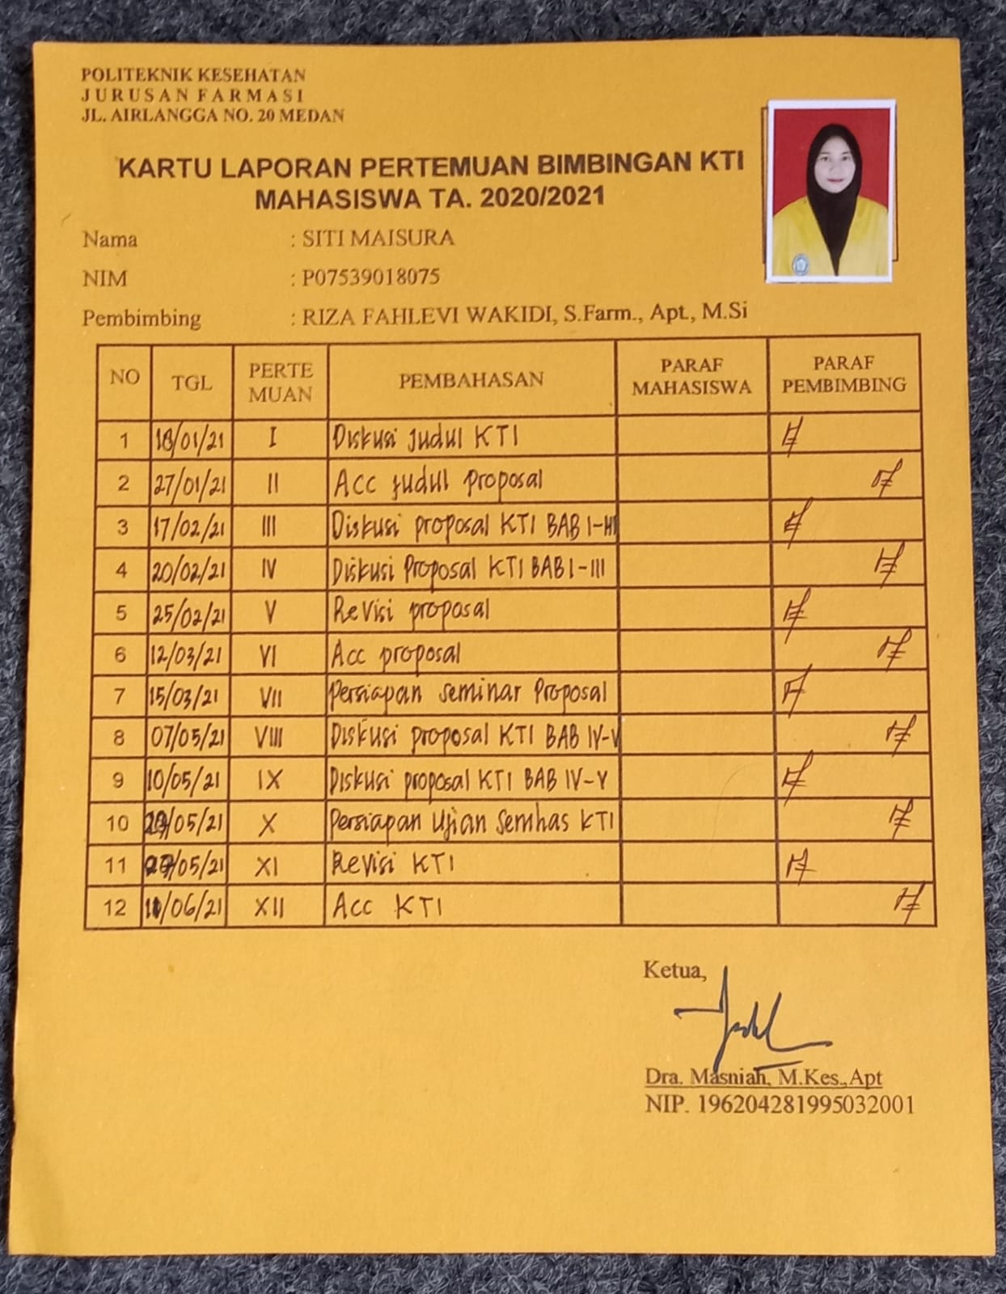

Lampiran 3

(Siti Harnida Harahap, 2019)

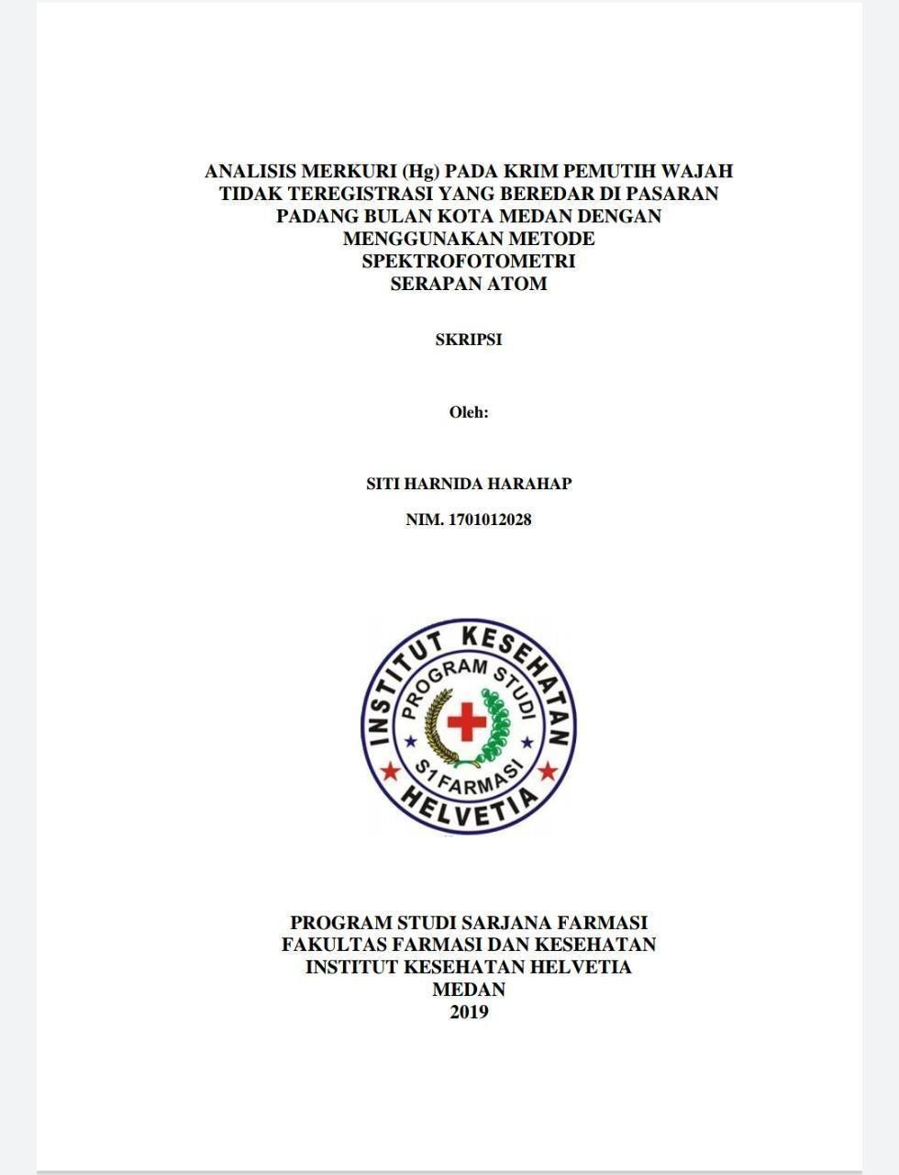

Lampiran 4

(Tisna H, Ade I, 2017)

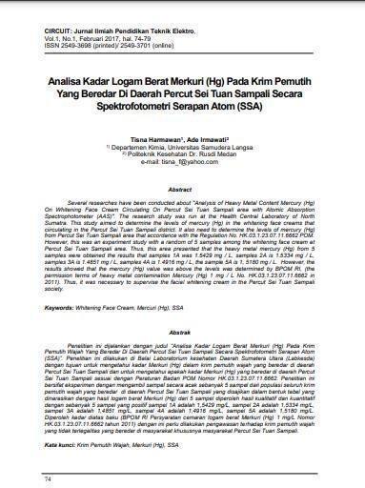

Lampiran 5

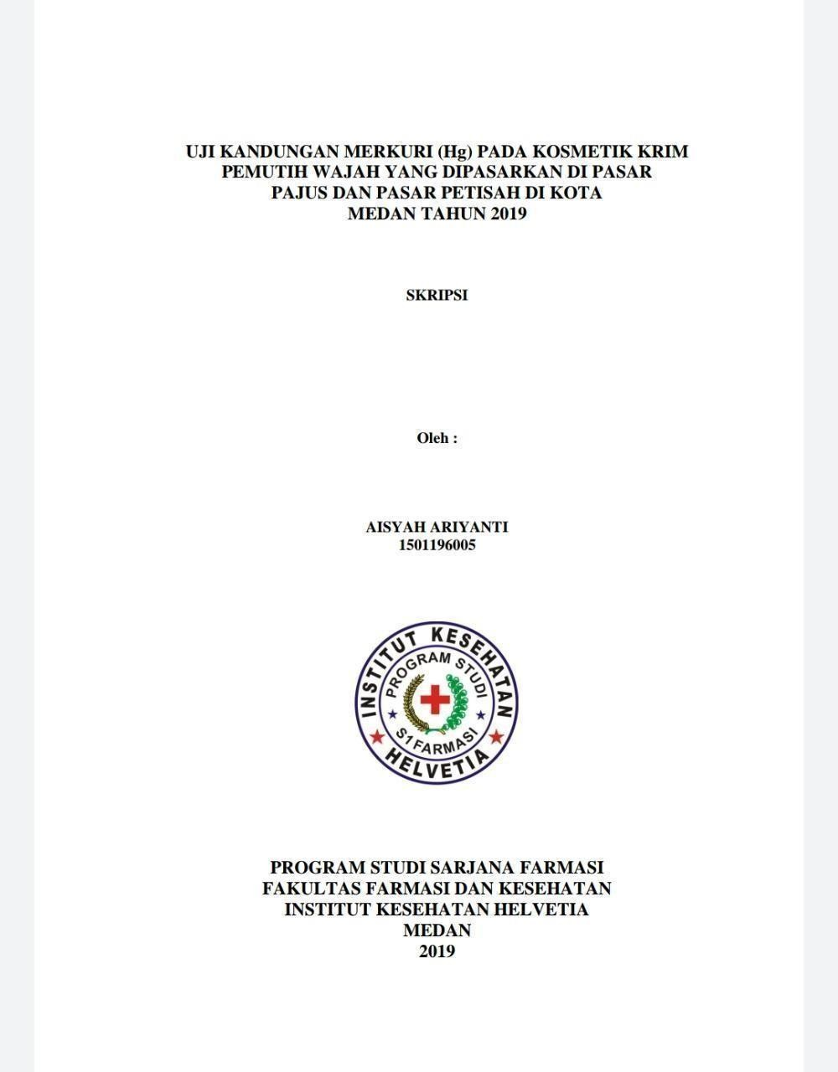(Aisyah Ariyanti, 2019)